Муниципальное бюджетное общеобразовательное учреждение средняя
общеобразовательная школа № 1 города Заринска Алтайского края,
г. Заринск, ул. Центральная, 26

Социально исследовательский проект
«Традиции моей семьи или маленькая история великого праздника»

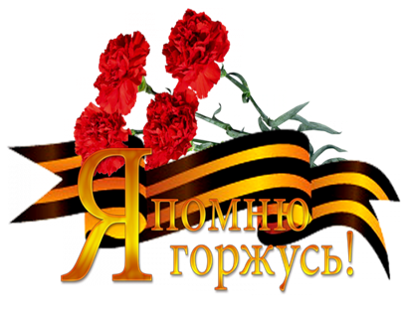
Выполнила:
Титова Елизавета
Ученица 7 класса А

Руководитель:
Титова Елена Владимировна
Учитель музыки, старшая
вожатая

Заринск 2015 год

Введение
Без памяти о Великой Отечественной войне, о великой Победе в этой войне, немыслимы ни достоинство России, ни гуманизация российского общества, ни гуманитаризация российского образования, потому что Великая Отечественная война - это духовный подвиг наших отцов, дедов, матерей и бабушек, многие из которых продолжают еще жать рядом с нами, - подвиг, без которого не было бы ни нас с вами, ни России.
Воспитание патриотизма у детей дошкольного и школьных возрастов означает воспитание привязанности к малой Родине, понимания и признания элементов исторического и культурного наследия своей страны, что в будущем становится основой для формирования гордости, любви и уважения к Отчизне. Это отмечено в Концепции патриотического воспитания граждан Российской Федерации: «Система образования призвана обеспечить… воспитание патриотов России, граждан правового демократического, социального государства, уважающих права и свободы личности, обладающих высокой нравственностью и проявляющих национальную и религиозную терпимость».
Авторы современных образовательных программ выделяют задачу расширения социальной компетентности детей в вопросах общественной значимости всенародного праздника дня Победы (Евдокимова Е.С., Коломийченко Л.В, Парамонова Л.А. и др.). В доступных для детского возраста границах, подчеркивают важность знакомства дошкольников с тем, что война это всегда трагедия и горе для людей. В то же время детям важно учиться восхищаться мужеством и героизмом народа, защитившего свою Родину; переживать свою сопричастность с далекими событиями истории, ощущать радость Великой Победы, гордость за свое Отечество.
Именно в дошкольном возрасте формируется основные нравственные качества ребенка. В связи с этим перед педагогами дошкольного образовательного учреждения стоит задача формирования у детей гражданственности, чувства любви и гордости за свою Родину через построение оптимальной педагогической системы, направленной на формирование гражданско-патриотических качеств дошкольников с использованием современных мультимедийных технологий. Но прежде всего где как не в семье закладываются нравственные принципы. На примере старших ребенок учится жить. За частую ребенок игнорирует наставления взрослых тут на помощь и приходят старшие дети, которые доступным, понятным языком могут помочь ребенку найти ответы на интересующие его вопросы.
Одним из наиболее эффективных методов патриотического воспитания является проектная деятельность, позволяющая создать естественную ситуацию общения и практического взаимодействия детей и взрослых.
Проект «традиции моей семьи…» направлен не только на создание условий для формирования представлений детей об истории Российского государства в годы Великой Отечественной войны, но также он призван дать детям возможность отразить свои представления об этих событиях в разных видах деятельности. Идея проекта такова: на основе поисково-исследовательской деятельности развивать желание детей узнать, как можно больше об истории страны и города во время Великой Отечественной войны.
Тема проекта достаточно актуальна на современном этапе социальной действительности. Федеральный государственный образовательный стандарт образования называет одним из основных принципов образования: приобщение детей к социокультурным нормам, традициям семьи, общества и государства.
Цель проекта:
Развитие у современных детей и молодёжи гражданской позиции, патриотических чувств, любви к Родине на основе расширения представлений детей о победе защитников Отечества в Великой Отечественной войне.
Задачи проекта:
- Обобщать и расширять знания детей о Великой Отечественной войне: городах - героях, героях войны, наградах, о работе в тылу и т.д.
- Наладить взаимодействие с родителями в воспитании у школьников патриотических чувств, через художественную литературу, театральную деятельность, средствами музыкального и художественно-эстетического воспитания.
- Воспитывать уважение к ратным подвигам бойцов, гордость за свой народ, любовь к родине.
- Познакомить с именами героев России, их подвигами во время
Великой Отечественной войны, зарождая в детях чувство гордости, уважения и любви к своим соотечественникам.
- Показать, как русский народ помнит и чтит память героев Великой Отечественной войны.
- Приобщать к словесному искусству, развивать художественное восприятие и эстетический вкус через знакомство с литературными произведениями о войне.
-Развивать продуктивную деятельность детей и детское творчество, знакомить с произведениями живописи, связанными с темой войны и Днём Победы.
-Воспитывать любовь и уважение к ветеранам Великой Отечественной войны, желание заботиться о них
- Сохранение семейных традиций.

Традиция… Очень интересное слово… Не все люди знают и понимают, что оно обозначает. В «Толковом словаре русского языка»
С. И. Ожегова это слово многозначное. В первом значении «традиция» – то, что перешло от одного поколения к другому, что унаследовано от предшествующих поколений, например, идеи, взгляды, вкусы, образ действий, обычай. Бывают национальные, воинские традиции. Второе значение этого слова – обычай, установившийся порядок в поведении, в быту (традиции встречи Нового года, празднования дня рождения и другие). Значит, семейная традиция – это что-то постоянное, интересное, отличающее одну семью от другой.
Семья… Замечательное слово! В словаре С.И.Ожегова на первом месте стоит такое толкование: группа живущих вместе близких родственников. Моя семья – это самые дорогие мне люди: мама, папа, брат Богдан, бабушки, дедушка, а также многочисленные родственники. Я не представляю своей жизни без моей большой и дружной семьи.
ФОТО СЕМЬИ

Если говорить о традициях семьи, то есть об обычаях, установившемся порядке, то они у каждой семьи разные, можно сказать, уникальные. В моей семье, например, принято отмечать все праздники, которые только существуют!
Но самой интересной и нужной традицией своей семьи я считаю празднование великого Дня Победы. Каждый год 9 мая мы всей семьёй едем на мемориал славы, чтобы почтить память погибших в Великой Отечественной войне и вручить цветы ветеранам. Когда у меня не было брата, цветы ветеранам дарила я. Потом у меня родился братик, и когда ему было полтора года, мы впервые поехали на праздник вместе. Он тоже дарил ветеранам цветы, семеня своими маленькими ножками, протягивал цветы ветеранам и говорил: «Спасибо!» Это было очень трогательно, дедушки и бабушки целовали его и плакали. Когда мы в следующем году поехали на мемориал Славы, Богдан спросил у меня: «Какой сегодня праздник?».
Я ответила:
- День Победы.
- А что это, День Победы? - спросил меня брат.
Я объяснила ему, что это день, когда русские люди победили фашизм, подарив мир всем людям на земле. И тут я поняла, как мало мы знаем об этом празднике. Мне стало интересно узнать о нем больше.
Мои исследования:
День Победы — праздник победы Советской армии и советского народа над нацистской Германией в Великой Отечественной войне 1941—1945 годов. Установлен указом Президиума Верховного Совета СССР от 8 мая 1945 года и отмечается 9 мая каждого года

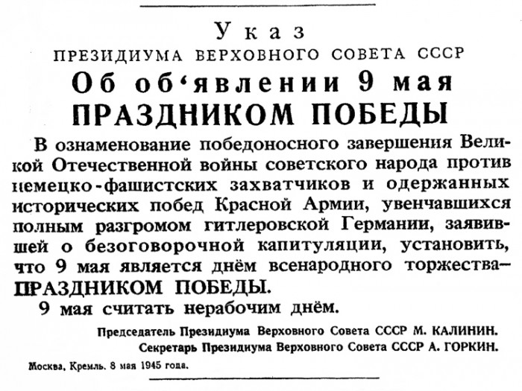

В День Победы имеет место организованное шествие к памятнику Неизвестному Солдату, военный парад в городах-героях, а также салют в знак победы.

День Победы является нерабочим днём на всей территории СНГ: в Азербайджане, Армении, Белоруссии, Казахстане, Киргизии, Молдавии, России, Таджикистане, Туркмении, Узбекистане, Украине, а также в Грузии и в частично признанных государствах Абхазии и Южной Осетии.
Как праздничный день введён в 1945 году, до 1948 года являлся нерабочим днём.
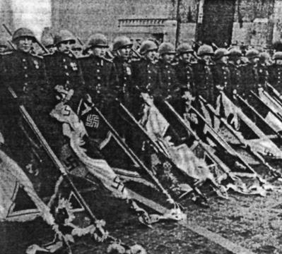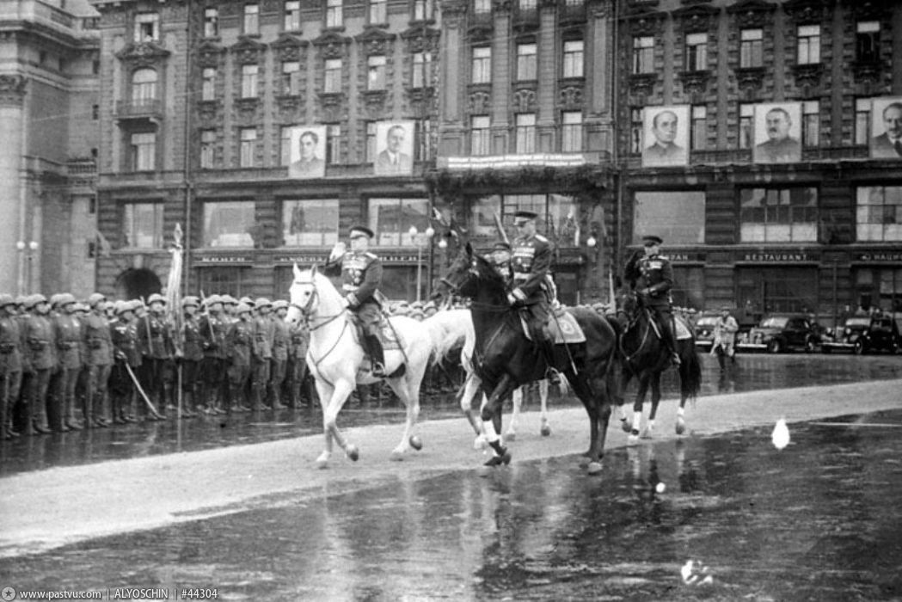
Парад на Красной площади Москвы 24 июня 1945 года — исторический парад Победы, состоявшийся в Москве, на Красной площади, в ознаменование победы СССР над Германией в Великой Отечественной войне.
Парад Победы принимал Маршал Советского Союза Г. К. Жуков. Командовал парадом Маршал Советского Союза К. К. Рокоссовский. Жуков и Рокоссовский проехали по Красной площади на белом и вороном конях. И. В. Сталин наблюдал за парадом с трибуны Мавзолея Ленина. На трибуне также присутствовали Молотов, Калинин, Ворошилов и другие члены Политбюро. От имени и по поручению Советского правительства и ВКП(б) Г. К. Жуков поздравил доблестных советских воинов «с Великой Победой над германским империализмом».

Вопреки распространенному мнению Знамени Победы во время Парада Победы на Красной площади не было. Первым по площади прошёл сводный полк барабанщиков-суворовцев, за ним шли сводные полки фронтов (в порядке их расположения на театре военных действий — с севера на юг): Карельского, Ленинградского, 1-го Прибалтийского , 3-го, 2-го и 1-го Белорусских, 1-го, 2-го, 3-го и 4-го Украинских, сводный полк Военно-Морского Флота. В составе полка 1-го Белорусского фронта особой колонной прошли представители Войска Польского. Впереди сводных полков фронтов шли командующие фронтами и армиями, Герои Советского Союза несли знамёна прославленных частей и соединений. Для каждого сводного полка оркестр исполнял особый марш.
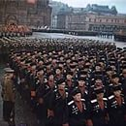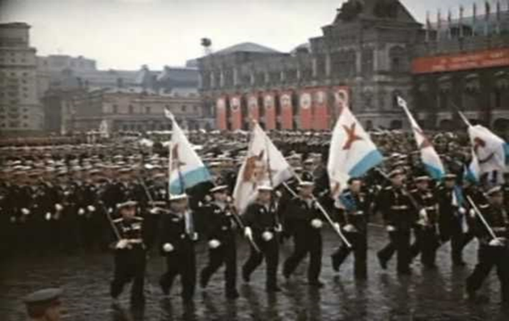

Сводные полки были укомплектованы рядовыми, сержантами и офицерами (в каждом полку всего, включая командный состав, свыше тысячи человек) различных родов войск, отличившимися в боях и имевшими боевые ордена. Знамёнщики с ассистентами несли по 36 боевых знамён наиболее отличившихся в боях соединений и частей каждого фронта. Сводный полк ВМФ (командир полка вице-адмирал Фадеев) состоял из представителей Северного, Балтийского и Черноморского флотов, Днепровской и Дунайской флотилий. В параде участвовал также сводный военный оркестр в составе 1400 человек.

Марш сводных полков завершала колонна солдат, нёсших 200 опущенных знамён и штандартов разгромленных немецких войск. Эти знамёна под дробь барабанов были брошены на специальный помост у подножия Мавзолея Ленина. Первым был брошен Фёдором Легкошкуром лейбштандарт LSSAH — батальона СС личной охраны Гитлера.

Затем торжественным маршем прошли части Московского гарнизона: сводный полк Наркомата обороны, военной академии, военные и суворовские училища, сводная конная бригада, артиллерийские, мотомеханизированные, воздушно-десантные и танковые части и подразделения.
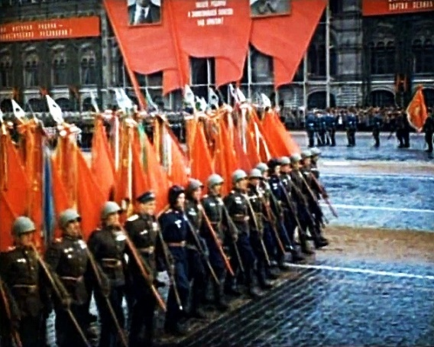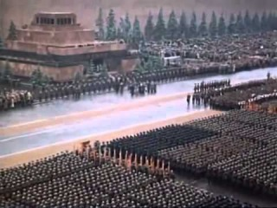

Подразделения от действовавших по состоянию на 09 мая 1945 года ещё семи фронтов ВС СССР (Закавказский фронт, Дальневосточный фронт, Забайкальский фронт, Западный фронт ПВО, Центральный фронт ПВО, Юго-Западный фронт ПВО, Закавказский фронт ПВО) к участию в параде не привлекались. Зато два сводных полка от двух расформированных до завершения Великой Отечественной войны фронтов в параде Победы участвовали (сводные полки Карельского и Первого Прибалтийского фронтов)

Вечером того же дня в Кремле состоялся правительственный приём в честь участников парада.

Параду Победы посвящён одноимённый документальный фильм, снятый в 1945 году, один из первых цветных фильмов в СССР

Организация парада
Общее руководство по организации парада Победы возлагалось на командующего войсками Московского военного округа и начальника гарнизона города Москвы генерал-полковника П. А. Артемьева.

Одними из главных организаторов парада были Начальник Главного оперативного управления Генерального штаба генерал-полковник С. М. Штеменко и начальник Генерального штаба генерал армии А. И. Антонов[4].

Факты
Решение о проведении Парада Победы было принято Сталиным в середине мая 1945-го (24 мая 1945 года), практически сразу после разгрома последней не сдавшейся группировки немецких войск 13-го мая.
Заказ на пошив парадной формы одежды для участников Парада Победы на Красной площади был размещён на московской фабрике «Большевичка».
Конём Жукова был Кумир терской породы, светло-серой масти. Существует версия, что конь маршала Жукова был ахалтекинской породы, светло-серой масти, по кличке Араб. Однако эта версия не получила подтверждения. Конь Рокоссовского — чистокровный верховой караковой масти, кличка — Полюс.
Принимавшего парад маршала Жукова сопровождал генерал-майор П. П. Зеленский на белом коне по кличке Целебес. Командовавшего парадом маршала Рокоссовского сопровождал адъютант — подполковник Клыков на коне по кличке Орлёнок.
Г. К. Жуков нарушил сразу две древнейшие традиции, которые запрещают проезд верхом и с покрытой головой через ворота Спасской башни Кремля.
Во время Парада Победы шёл проливной дождь, что хорошо видно на кинохронике. Многие участники Парада Победы вспоминают о том дожде.
В связи с проливным дождём были отменены воздушная часть парада и прохождение колонн трудящихся столицы.
Парад Победы принимал не Верховный Главнокомандующий (Сталин), а его заместитель (Жуков). Отвечавший за подготовку парада С. М. Штеменко утверждал, что принимать парад изначально и должен был Жуков. Ряд источников утверждают, что Сталин не принимал парад в связи с тем, что у него не было достаточных навыков верховой езды. В мемуарах Георгия Константиновича Жукова «Воспоминания и размышления», со слов сына Сталина, Василия, утверждается, что перед самым парадом Верховный Главнокомандующий пытался научиться управляться с лошадью, но она его понесла, и Сталин упал. В первых изданиях книги этот эпизод отсутствует; Виктор Суворов считает, что он был сфальсифицирован.
Низложение немецких знамён намеренно проводилось в перчатках, чтобы подчеркнуть отвращение к разбитому врагу. После парада перчатки и деревянный помост были торжественно сожжены.
Вражеские знамёна и штандарты, брошенные на помост у Мавзолея, были собраны трофейными командами Смерша в мае 1945 года. Все они устаревшего образца 1935 года (новые не были изготовлены до конца войны; немцы вообще никогда не ходили в бой под знамёнами), взяты в местах полкового хранения и цейхгаузах. Разукомплектованный лейбштандарт LSSAH тоже старого образца — 1935 года (полотнище от него хранится отдельно в архиве ФСБ). Кроме того, среди знамён — почти два десятка кайзеровских, в основном кавалерийских, также флаги партии НСДАП, Гитлерюгенда, Трудового фронта и т. д. Все они ныне хранятся в ЦМВС.
По личному приказу И. В. Сталина на его кителе был пронесён служебный пёс-сапёр Джульбарс, обнаруживший более 7 тысяч мин и 150 снарядов, раненный незадолго до окончания войны.
Единственный иностранный генерал, удостоившийся права возглавлять вместе с советскими генералами колонну сводного полка 3-го Украинского фронта, командующий 1-й болгарской армией генерал-лейтенант Владимир Стойчев. Он в 1945 г. получил оба высших военных ордена СССР — Суворова 1-й ст. и Кутузова 1-й ст.
Сводный оркестр завершил парад маршем Семена Чернецкого "Слава родине".
Современный Парад Победы
Спустя 20 лет после дня победы, парад прошел в 1965 году Первый после долгого перерыва парад прошел в 1985 году в честь 40-летия Великой Победы. В этот день впервые было пронесено по Красной площади Знамя Победы. Через 5 лет парад снова прошел на Красной площади. В 1995 году на Красной площади прошел парад ветеранов Великой Отечественной войны, а военный парад проходил на Поклонной горе. В 1996 году Мавзолей Ленина последний раз использовался как трибуна, а с 1997 года около Мавзолея на время парада сооружается специальная трибуна. После юбилейных торжеств в честь 50-летия Победы парад проводится ежегодно. До 2008 года парад проводился без участия военной техники в связи с ремонтными работами на Красной площади. С 2008 года в параде вновь участвует военная техника. В начале парада 9 мая в 10 часов утра вносится Знамя Победы. В это же время из ворот Спасской башни выезжает принимающий парад Министр обороны РФ. Навстречу ему выезжает командующий парадом и докладывает Министру о готовности войск. Затем начинается объезд войск Московского гарнизона. После объезда войск также, как и в параде 24 июня 1945 года звучит мелодия "Славься" (кроме 2010 года, так как "Славься" прозвучал в финале парада под выход оркестра), затем с речью обращается Президент Российской Федерации, который одновременно является Верховным главнокомандующим Вооруженными силами Российской Федерации. Затем под гром залпов артиллерийского салюта исполняется Государственный гимн Российской Федерации. После исполнения гимна начинается прохождение войск по Красной площади. Затем на площадь вступает военная техника. Кульминацией парада является его воздушная часть, в которой участвует множество военных самолетов и вертолетов. В финале авиационная техника раскрашивает небо над Красной площадью в цвета Государственного флага Российской Федерации.
Впервые широко был отпразднован в СССР лишь спустя два десятилетия, уже при Брежневе. В том же юбилейном 1965 году День Победы снова стал нерабочим.
В период существования СССР военные парады на Красной площади
9 мая были в юбилейные 1965, 1975, 1985 и 1990 годы.
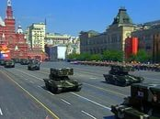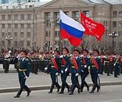
Также c шестидесятых годов своеобразные военные парады 9 мая стали проводиться во многих городах СССР. В этот день воинские части и военные училища маршем проходили по улицам городов к военным мемориалам или памятникам погибшим воинам, где проводились митинги и возложение цветов.
После распада СССР военные парады 9 мая на Красной площади не проводились до юбилейного 1995 года. Тогда в Москве прошли два парада: на Красной площади (в пешем строю) и на Поклонной горе (с участием войск и боевой техники).
С тех пор парады на Красной площади стали проводить ежегодно, но без боевой техники. С 2008 года парад стал вновь проводиться с участием боевой техники, в том числе военной авиации.
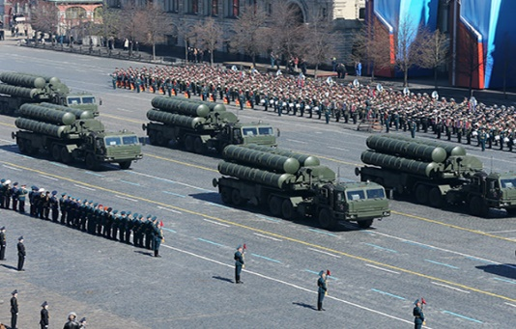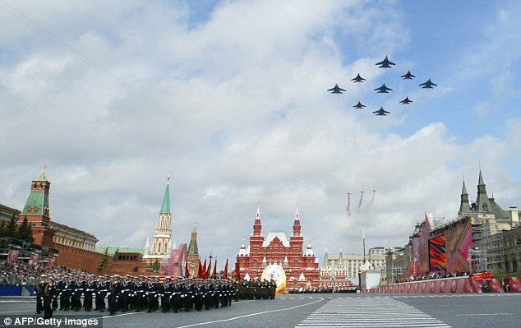
Праздничные шествия в честь Дня Победы традиционно проходят во всех городах-героях, военных округах в ряде крупных городов России и стран СНГ.

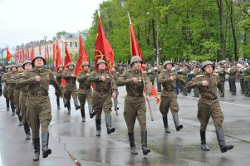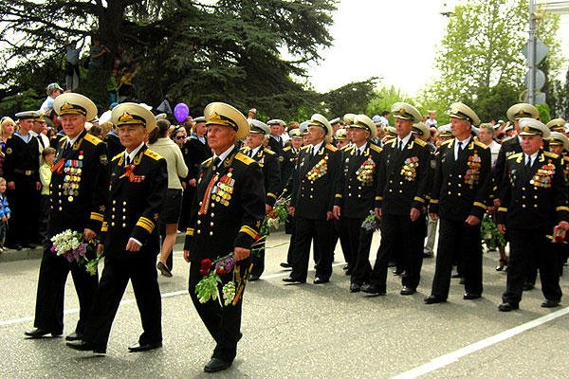
Парад Победы г. Смоленск
В этот день традиционно встречаются фронтовики, возлагаются венки к Могиле Неизвестного Солдата, памятникам славы и воинской доблести, гремит праздничный салют.
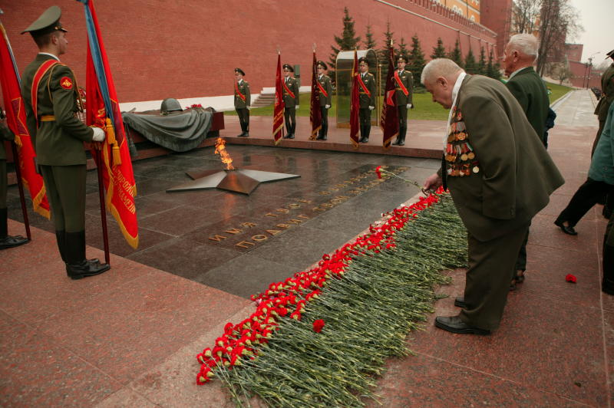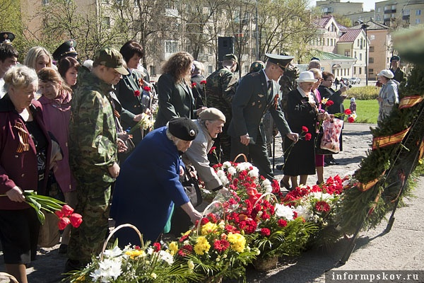

Хроника праздника
• 1965 — Возвращение празднования Дня Победы как выходного дня.
• 1995 — 50-летие Победы. Открытие мемориального комплекса на Поклонной горе и памятника Маршалу Г. К. Жукову на Манежной площади. Пеший парад ветеранов на Красной площади, военной техники на Поклонной горе.
• 2000 — 55-летие Победы. Последний пеший парад ветеранов прошёл на Красной площади.
• 2005 — 60-летие Победы. Парад состоял из двух частей: исторической и современной. Кульминацией парада стал проезд 2600 ветеранов на легендарных «полуторках». Старт акции «Георгиевская ленточка».
2006 — Указом президента Российской Федерации учреждено почётное звание «Город воинской славы».
• 2008 — Во время парада впервые в истории современной России на Красной площади была использована тяжёлая военная техника.
• 2010 — 65-летие Победы. Общероссийский парад Победы впервые состоялся в России 9 мая 2010 года.
• 2015 — 70-летие Победы.

Последние дни войны
В апреле 1945 года Красная армия вплотную подошла к Берлину.
Немецкие войска занимали оборону вдоль западных берегов рек Одер и Нейсе. На подступах к Берлину и в самом городе была сосредоточена группировка войск, имевшая в своём составе 62 дивизии (в том числе 48 пехотных, 4 танковые и 10 моторизованных), 37 отдельных пехотных полков и около 100 отдельных пехотных батальонов, а также значительное количество артиллерийских частей и подразделений. Эта группировка насчитывала около миллиона человек, 1 500 танков, 10 400 орудий и миномётов, 3 300 боевых самолётов.
Сам Берлин также был превращён в сильнейший укреплённый район и подготовлен к ведению уличных боёв. Вокруг Берлина было создано три оборонительных кольца, внутри города сооружено более 400 железобетонных долговременных огневых точек с гарнизонами до тысячи человек. Сам берлинский гарнизон насчитывал в своём составе около 200 тысяч человек.
Советские войска к началу операции насчитывали 149 стрелковых и 12 кавалерийских дивизий, 13 танковых и 7 механизированных корпусов, 15 отдельных танковых и самоходных бригад общей численностью более 1 900 000 человек. Участвовавшие в операции 1-я и2-я армии Войска Польского насчитывали 10 пехотных и 1 танковую дивизию, а также 1 отдельную кавалерийскую бригаду, общей численностью 155 900 человек.
Прорыв немецкой обороны на подступах к Берлину, последующее окружение и штурм Берлина советскими войсками описывается в литературе как Берлинская наступательная операция
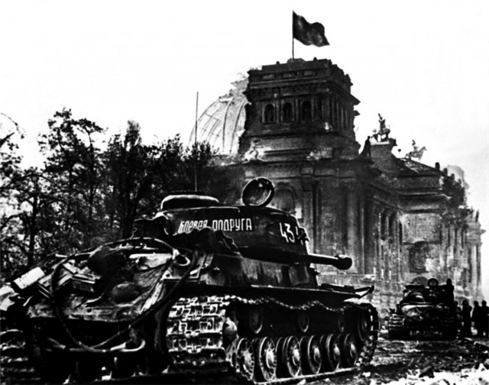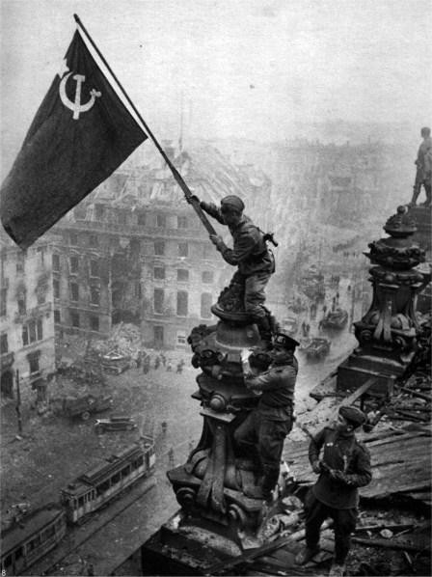
1 мая 1945 года в 3 часа 50 минут на командный пункт 8-й гвардейской армии был доставлен начальник генерального штаба сухопутных сил вермахта генерал пехоты Кребс, заявивший, что он уполномочен вести переговоры о перемирии. Однако Сталин распорядился не вести переговоров, кроме как о безоговорочной капитуляции. Немецкому командованию был поставлен ультиматум: если до 10 часов не будет дано согласие на безоговорочную капитуляцию, советскими войсками будет нанесён сокрушительный удар. Не получив ответа, советские войска в 10 часов 40 минут открыли ураганный огонь по остаткам обороны в центре Берлина. К 18 часам стало известно, что требования о капитуляции были отклонены. После этого начался последний штурм центральной части города, где находилась Имперская канцелярия. Всю ночь, с 1 на 2 мая, продолжались бои за канцелярию. К утру все помещения были заняты советскими солдатами.
Вильгельм Кейтель подписывает Акт о безоговорочной капитуляции Германии

Ночью 2 мая в 1 час 50 минут по радио было принято следующее сообщение: «Высылаем своих парламентёров на мост Бисмарк-штрассе. Прекращаем военные действия». Позднее заместитель министра пропаганды доктор Фриче обратился к советскому командованию с просьбой о разрешении выступить по радио с обращением к немецким войскам берлинского гарнизона о прекращении сопротивления. К 15 часам остатки берлинского гарнизона (более 134 тысяч человек) сдались в плен.

7 мая в 2 часа 41 минуту в Реймсе, был подписан акт о безоговорочной капитуляции Германии. От имени немецкого Главнокомандования протокол подписал генерал Йодль в присутствии генерала Уолтера Смита (от имени союзных экспедиционных сил), генерала Ивана Суслопарова (от имени советского Главнокомандования) и генерала французской армии Франсуа Севеза в качестве свидетеля. Однако у генерала Суслопарова не было разрешения из Москвы подписывать акт о капитуляции Германии, Советский Союз настаивал на подписании другого акта

8 мая в 22 часа 43 минуты по центрально европейскому времени (9 мая в 0 часов 43 минуты по московскому времени) генерал-фельдмаршал Вильгельм Кейтель, а также представитель люфтваффе генерал-полковник Штумпф и Кригсмарине адмирал фон Фридебург, имевшие соответствующие полномочия от Дёница, подписали ещё один Акт о безоговорочной капитуляции Германии, который вступил в силу 9 мая с 1 часа 00 минут по московскому времени.

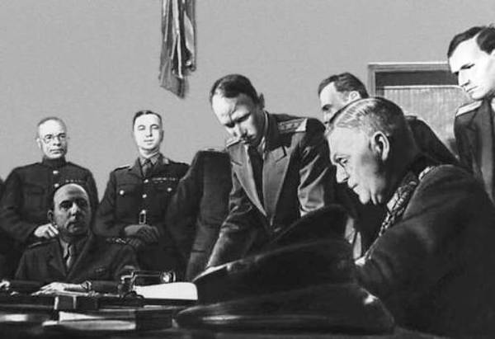

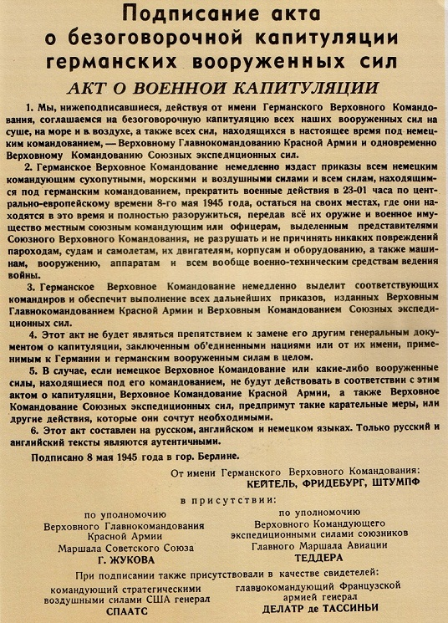

Тогда по согласованию между правительствами СССР, США и Великобритании была достигнута договорённость считать процедуру в Реймсе предварительной. Тем не менее, в западной историографии подписание капитуляции германских вооружённых сил, как правило, связывается с процедурой в Реймсе, а подписание акта о капитуляции в Берлине именуется его «ратификацией».

Приняв капитуляцию, Советский Союз не подписал мир с Германией, то есть остался с Германией в состоянии войны. Война с Германией была окончена 25 января 1955 года принятием Президиумом Верховного Совета СССР соответствующего решения. Тем не менее, под собственно Великой Отечественной войной понимают лишь часть войны с Германией — с 22 июня 1941 года по 9 мая 1945 года.

«Они дошли»

Подписи, оставленные советскими солдатами на стенах Рейхстага, сохраняются и сегодня

В Берлинской операции принимали участие более 2 миллионов солдат и офицеров 6 250 танков и самоходных орудий, 41 600 орудий и миномётов, 7 500 самолётов.
В ходе Берлинской операции Красная Армия потеряла безвозвратно 78 291 человек и 274 184 человека составили санитарные потери. То есть в сутки из строя выбывало более 15 тысяч солдат и офицеров. Ещё 8 тысяч 892 человека потеряли польские войска, из них 2825 человек — безвозвратно.
В ходе операции, в том числе и для боёв в городе, широко использовались танки. В городских условиях они не могли использовать все свои преимущества и часто становились удобной мишенью для противотанковых средств немцев. Это также привело к высоким потерям: за две недели боёв Красная Армия потеряла треть участвовавших в Берлинской операции танков и САУ, что составило 1 997 единиц. Также было потеряно 2 108 орудий и миномётов и 917 боевых самолётов.
Главную задачу операции советские войска решили полностью: разгромили 70 пехотных, 12 танковых и 11 моторизованных дивизий противника, взяли в плен около 480 тысяч человек, овладели столицей Германии и фактически принудили Германию к капитуляции.

Капитуляция вооружённых сил Германии
9 мая Германская ставка, находившаяся уже не в Цоссене, занятом советскими войсками, издала своё последнее сообщение:

Акт о капитуляции Германии. «Правда», 9 мая 1945
Из ставки гросс-адмирала Дёница
Верховное главнокомандование вооружённых сил сообщает:
В Восточной Пруссии германские войска во вторник до последней возможности удерживали устье Вислы и западную часть косы Фрише Нерунг. Особенно отличилась 7-я пехотная дивизия. За её образцовые действия командир дивизии генерал фон Заукен награждён дубовыми листьями с мечами и бриллиантами к Рыцарскому кресту Железного креста.
Главные силы нашей группы армий в Курляндии, в течение многих месяцев под командованием генерала пехоты Хильперта оказывавшие сильное сопротивление превосходящим советским танковым и пехотным соединениям и мужественно выдержавшие шесть крупных сражений, покрыли себя бессмертной славой. Эта группа армий отклонила любую преждевременную капитуляцию. Уцелевшие самолёты в образцовом порядке доставили на Запад раненых и отцов семейств. Офицеры и штабы остались со своими войсками. В полночь в соответствии с принятыми нами условиями любые военные действия и любые передвижения войск были прекращены.
Защитники Бреслау, которые в течение двух месяцев отбивали все советские атаки, после героического сопротивления в последний момент уступили нашему превосходству.
На Юго-Восточном и Восточном фронтах все штабы главных соединений вплоть до Дрездена получили приказ прекратить огонь. Восстанию чехов почти во всей Богемии и Моравии удалось помешать выполнению условий капитуляции и нашим связям в этом районе. Сведений о группах армий Лёра, Рендулича и Шернера штаб верховного главнокомандования до сих пор ещё не получил.
Сражающиеся далеко от фатерланда защитники опорных пунктов на побережье Атлантического океана, войска в Норвегии и гарнизоны на островах Эгейского моря, соблюдая повиновение и дисциплину, поддержали честь германского солдата.
Итак, начиная с полуночи оружие на всех фронтах смолкло. По приказу гросс-адмирала вермахт прекратил ставшую бессмысленной борьбу. Тем самым закончилось почти шестилетнее героическое единоборство. Оно принесло нам великие победы, но и тяжёлые поражения. Германский вермахт под конец с почётом уступил огромному превосходству противника в силах. Германский солдат, верный своей присяге, отдавая себя до конца своему народу, свершил то, что не забудется в веках. Тыл до последнего момента поддерживал его изо всех своих сил, неся при этом тяжелейшие жертвы. Неповторимые свершения фронта и тыла найдут свою окончательную оценку в последующем справедливом приговоре истории.
Даже противник не сможет отказать в своём уважении славным деяниям и жертвам германских солдат на земле, на воде и в воздухе. Поэтому каждый солдат может честно и гордо выпустить из рук своё оружие и в эти тяжелейшие часы нашей истории храбро и уверенно обратиться к труду ради вечной жизни нашего народа.

В этот час вермахт чтит память своих погибших солдат. Погибшие обязывают нас к безоговорочной верности, повиновению и дисциплине по отношению к истекающей кровью многочисленных ран Родине.

К моменту капитуляции немцы удерживали ряд опорных пунктов на атлантическом побережье Франции (Дюнкерк, Ла-Рошель, Лорьян), острова Гернси, Джерси и ряд других, северную часть Германии, территорию в Центральной Европе (часть Германии, Австрии, Чехословакии), плацдармы восточнее Данцига на косе Путцигер-Нерунг (устье Вислы) и в Курляндии (на территории Латвийской ССР), острова греческого архипелага, Данию и большую часть Норвегии, часть прибрежных территорий Голландии. Немецкие войска в Центральной Европе, стоявшие перед советским фронтом, не подчинились приказу о капитуляции и стали отходить на запад, стремясь перейти к Союзникам.

10 мая советские войска заняли плацдарм на косе Путцигер-Нерунг с городом Хель, 11 мая взята под контроль Курляндия. К 14 мая закончилось преследование отступавших на запад немецких войск в Центральной Европе. С 9 по 14 мая на всех фронтах советскими войсками взято в плен более 1 миллиона 230 тысяч немецких солдат и офицеров и 101 генерал. 15 мая Совинформбюро объявило об окончании приёма пленных на всех фронтах.

Когда мой брат подрастет, я обязательно расскажу ему всё, что узнала об этом великом празднике.
Семьдесят лет назад триумфальной победой советского народа закончилась Великая Отечественная война. Много лет прошло с тех пор, но среди нас живут участники этой войны. С каждым годом их становится все меньше и меньше. В наших же сердцах живет память об этой войне. И не может быть иначе.
22 июня 1941 года страшное слово «война» подняло всю страну. Каждый житель большого города или маленькой деревушки встал на защиту Родины. Горела земля, гибли люди, но страна боролась. Были победы и поражения. Кровью орошался каждый сантиметр земли от Днепра до Рейна, почти на каждом метре земли росли могилы солдат. Сколько их по всей земле, этих маленьких земляных бугорков? Много… Очень много… Они есть везде: в больших городах и маленьких деревушках, в бескрайних полях и глухих лесах, в высоких горах и на берегах рек.
Светит яркое солнышко, над нами высится голубое безоблачное небо. К памятникам и обелискам идут люди, чтоб поклониться воинам-освободителям, которые и погибли ради мирного чистого неба, золотистого моря пшеницы, радости и счастья на наших лицах.
Я знаю о войне из рассказов старших, кинофильмов и книг, поэтому задумываюсь, сколько крови было пролито, сколько страданий пришлось пережить людям, чтобы мы могли спокойно спать, учиться и жить!
Каждый раз, вглядываясь в лица ветеранов, я думаю:
Вы были солдатами Великой армии. А сегодня? Мало вас осталось, не дают вам покоя раны и воспоминания. О чем вы думаете, седые ветераны? От чего сжимается ваше сердце? Не идут, наверное, из памяти 1418 дней и ночей войны. Не оставляет память имена погибших побратимов. И листает память свои скорбные страницы…
Вспоминаются длинные дороги отступлений. Не один раз ты, солдат, по ночам вытирал слезы на глазах, оставляя позади родные деревушки и близких. Ты отступал, но верил в победу своего народа. Вспоминается и как встречали тебя, солдата-освободителя. Ты снова слышишь приветственные крики и чувствуешь на губах соленый вкус радостных слез. Тебе кричали: «Спасибо!», целовали покрытую пылью шинель.
Ты встретил, солдат, весну 1945 года и предложил народам Европы мир, свободу и жизнь. Старый и славный солдат! Встретил ты и 9 мая 1945 года. Отзвучали последние залпы маршем победителя по Красной площади, дожил и до 70-летия Великой Победы. Страна помнит твои подвиги, отдает должное твоему героизму. Так почему же боль на твоем лице, боль в твоей душе? Наверное, ты сердцем слышишь взрывы бомб в Чечне, выстрелы в Ираке и Югославии? Не грусти, ветеран.
Я обращаюсь к своим современникам. Пусть перед каждым из нас будут образы тех, кто приблизил День Победы. Давайте поклонимся седым ветеранам, что живут рядом с нами. Не грустите, ветераны. Мы остановим все войны на земле во имя будущего, чтоб прекрасно жила наша страна, все народы на земле. Пусть будет мир и покой на планете, пусть исчезнет оружие, что уничтожает красоту, которую создал человек. Это необходимо и нам, и нашим родителям, и вам, дорогие ветераны.
Я верю, что традиция празднования 9 мая Дня Победы в нашей семье будет продолжаться и переходить из поколения в поколение. Даже когда не земле не останется в живых ни одного ветерана Великой Отечественной войны, мы купим цветы и придём почтить их память, потому что память бессмертна. А значит и все, кто видел эту страшную войну, все, кто подарил нам мир, будут жить вечно!
В маленькой ручке
Цветы у мальчишки.
Он этот букетик
На мрамор положит.
Не может войну
Помнить этот малышка,
Однако забыть ее
Тоже не может.

Как позабыть,
Если мир подарили
Те, для кого он принес
Свой букет.
Цветы возложил мальчик
К братской могиле,
Людям планету спасшим от бед.

За то, чтоб резвились,
За то, чтобы играли
Спокойные сны
Чтобы видеть могли,
За то, чтобы дети
Войны не видали,
Бороться обязаны люди земли!

